NÁVOD AKO VYPLNIŤ VYHLÁSENIE (Mobilná verzia)

- Kliknúť žiadosti/vyhlásenia
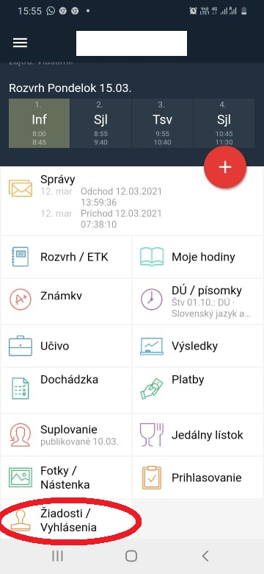

- Kliknúť na „Pridať žiadosť/vyhlásenie“

- Vyberte správne vyhlásenie (Vyhlásenie o bezinfekčnosti 8a)
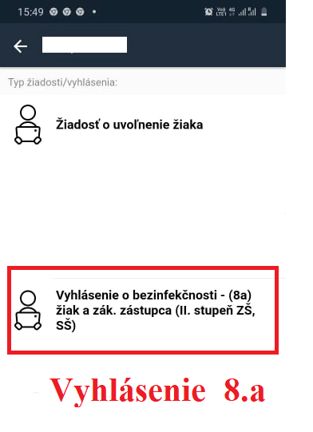
- Na konci žiadosti vyplňte dátum nástupu žiaka.
- Najprv musíte vybrať vyhlásenie rodič. Ponúkne Vám dve možnosti. Vyberiete, ktorá je pre Vás (rodiča) aktuálna. Ak označíte a) musíte zadať dátum vykonania testu.
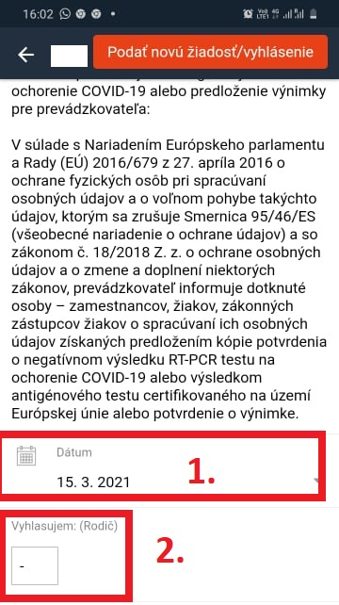
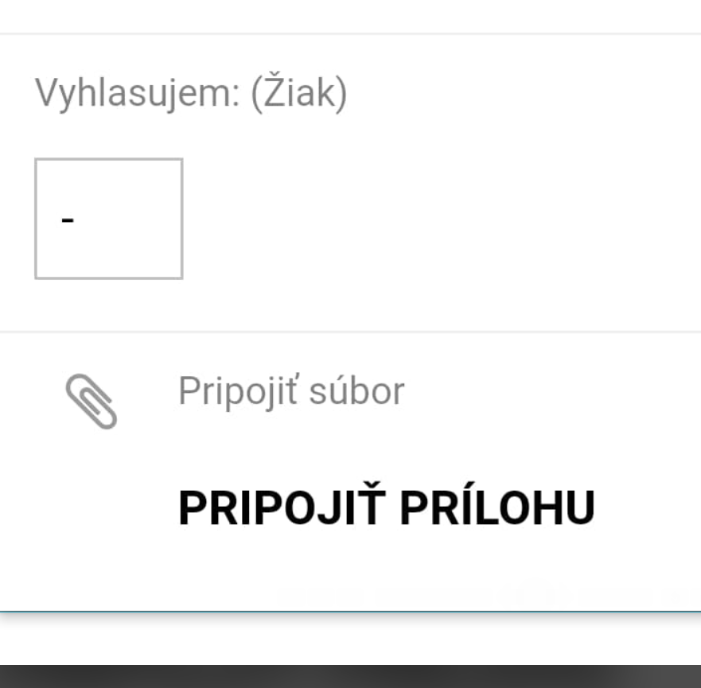
- Nasleduje vyhlásenie za žiaka. Opäť Vám ponúkne dve možnosti. Vyberiete, ktorá je pre žiaka aktuálna. Ak označíte a) musíte zadať dátum vykonania testu.
- Pripojiť prílohu: Na záver prosím nahrajte potrebné dokumenty Vás aj žiaka (fotky, pdf. dokumenty) ako napríklad screen SMS s negat. výsledkom testu, potvrdenie o zaočkovaní, prekonaní Covid-u do troch mesiacov, atď...., zoznam výnimiek z testovania iste poznáte, alebo si viete nájsť.

- Keď všetko vyplníte kliknete na hornej lište Podať novú žiadosť / vyhlásenie.

- Triedny učiteľ alebo administrátor Vašu žiadosť skontroluje a v prípade nezrovnalostí Vás bude kontaktovať, alebo ju rovno schváli, o čom Vás edupage bude informovať.

